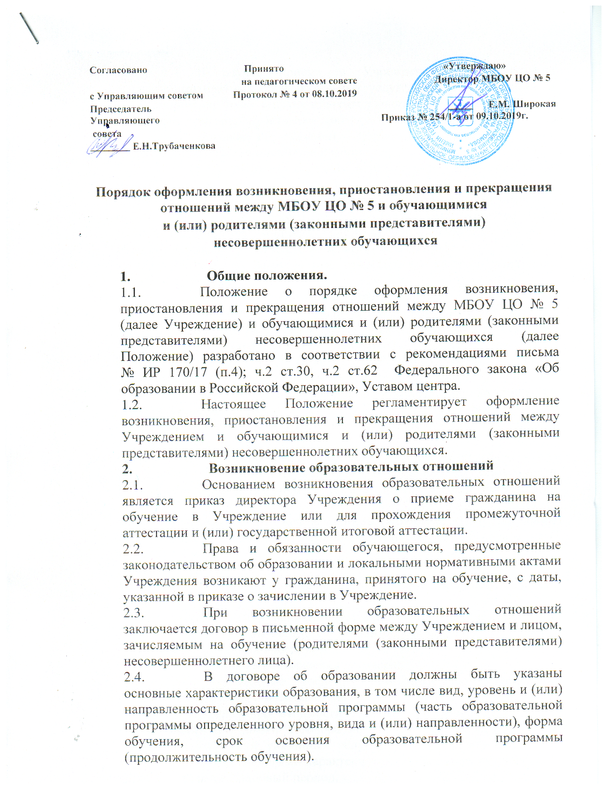

2.5. В случае приема в Учреждение для получения гражданином платных образовательных услуг, между Учреждением и гражданином и (или) его родителями (законными представителями) заключается договор об оказании платных образовательных услуг.
2.6. Договор об оказании платных образовательных услуг заключается в простой письменной форме.
2.7. В договоре об оказании платных образовательных услуг указываются:
а) полное наименование и фирменное наименование (при наличии) исполнителя - юридического лица; фамилия, имя, отчество (при наличии) исполнителя - индивидуального предпринимателя;
б) место нахождения или место жительства исполнителя;
в) наименование или фамилия, имя, отчество (при наличии) заказчика, телефон заказчика;
г) место нахождения или место жительства заказчика;
д) фамилия, имя, отчество (при наличии) представителя исполнителя и (или) заказчика, реквизиты документа, удостоверяющего полномочия представителя исполнителя и (или) заказчика;
е) фамилия, имя, отчество (при наличии) обучающегося, его место жительства, телефон (указывается в случае оказания платных образовательных услуг в пользу обучающегося, не являющегося заказчиком по договору);
ж) права, обязанности и ответственность исполнителя, заказчика и обучающегося;
з) полная стоимость образовательных услуг, порядок их оплаты;
и) сведения о лицензии на осуществление образовательной деятельности (наименование лицензирующего органа, номер и дата регистрации лицензии);
к) вид, уровень и (или) направленность образовательной программы (часть образовательной программы определенного уровня, вида и (или) направленности);
л) форма обучения;
м) сроки освоения образовательной программы (продолжительность обучения);
н) вид документа (при наличии), выдаваемого обучающемуся после успешного освоения им соответствующей образовательной программы (части образовательной программы);
о) порядок изменения и расторжения договора;
п) другие необходимые сведения, связанные со спецификой оказываемых платных образовательных услуг.
2.8. Увеличение стоимости платных образовательных услуг после заключения такого договора не допускается, за исключением увеличения стоимости указанных услуг с учетом уровня инфляции, предусмотренного основными характеристиками бюджета на очередной финансовый год и плановый период.
2.9. Сведения, указанные в договоре об оказании платных образовательных услуг, должны соответствовать информации, размещенной на официальном сайте Учреждения в сети "Интернет" на дату заключения договора.
2.10. Учреждение вправе снизить стоимость платных образовательных услуг по договору об оказании платных образовательных услуг с учетом покрытия недостающей стоимости платных образовательных услуг за счет собственных средств Учреждения, в том числе средств, полученных от приносящей доход деятельности, добровольных пожертвований и целевых взносов физических и (или) юридических лиц. Основания и порядок снижения стоимости платных образовательных услуг устанавливаются локальным нормативным актом и доводятся до сведения обучающихся.
2.11. Договор об оказании платных образовательных услуг не может содержать условия, которые ограничивают права лиц, имеющих право на получение образования определенных уровня и направленности и подавших заявления о приеме на обучение (далее - поступающие), и обучающихся или снижают уровень предоставления им гарантий по сравнению с условиями, установленными законодательством об образовании. Если условия, ограничивающие права поступающих и обучающихся или снижающие уровень предоставления им гарантий, включены в договор, такие условия не подлежат применению.

3. Изменение образовательных отношений
3.1. Образовательные отношения изменяются в случае изменения условий получения обучающимся образования по конкретной основной или дополнительной образовательной программе, повлекшего за собой изменение взаимных прав и обязанностей обучающегося и Учреждения.
3.2. Образовательные отношения могут быть изменены как по инициативе обучающегося (родителей (законных представителей) несовершеннолетнего обучающегося по его заявлению в письменной форме, так и по инициативе Учреждения.
3.3. Основанием для изменения образовательных отношений является приказ, изданный директором Учреждения. Если с обучающимся (родителями (законными представителями) несовершеннолетнего обучающегося) заключен договор об образовании, приказ издается на основании внесения соответствующих изменений в такой договор.
3.4. Права и обязанности обучающегося, предусмотренные законодательством об образовании и локальными нормативными актами Учреждения, изменяются с даты издания приказа директора или с иной, указанной в приказе даты.
4. Прекращение образовательных отношений
4.1. Образовательные отношения прекращаются в связи с отчислением обучающегося из Учреждения:
4.1.1 в связи с получением образования (завершением обучения);
4.1.2 досрочно по основаниям, указанным в абзаце пункта
4.2.2. настоящего Положения.
4.2. Образовательные отношения могут быть прекращены досрочно в следующих случаях:
4.2.1 по инициативе обучающегося или родителей (законных представителей) несовершеннолетнего обучающегося, в том числе в случае перевода обучающегося для продолжения освоения образовательной программы в другую организацию, осуществляющую образовательную деятельность;
4.2.2 по инициативе Учреждения в случае применения к обучающемуся, достигшему возраста пятнадцати лет, отчисления как меры дисциплинарного взыскания;
4.2.3 по обстоятельствам, не зависящим от воли обучающегося или родителей (законных представителей) несовершеннолетнего обучающегося и Учреждения, в том числе в случае ликвидации Учреждения.
4.3. Досрочное прекращение образовательных отношений по инициативе обучающегося или родителей (законных представителей) несовершеннолетнего обучающегося не влечет за собой возникновение каких-либо дополнительных, в том числе материальных, обязательств указанного обучающегося перед Учреждением.
4.4. Основанием для прекращения образовательных отношений является приказ директора Учреждения об отчислении обучающегося из Учреждения.
4.5. Если с обучающимся или родителями (законными представителями) несовершеннолетнего обучающегося заключен договор об оказании платных образовательных услуг, при досрочном прекращении образовательных отношений такой договор расторгается на основании приказа директора Учреждения об отчислении обучающегося из этой организации.
4.6. Права и обязанности обучающегося, предусмотренные законодательством об образовании и локальными нормативными актами Учреждения, прекращаются с даты его отчисления из Учреждения.
4.7. При досрочном прекращении образовательных отношений Учреждение в трехдневный срок после издания приказа об отчислении обучающегося выдает гражданину, отчисленному из Учреждения, справку об обучении в соответствии с частью 12 статьи 60 Федерального закона «Об образовании в Российской Федерации».
4.8. Договор об оказании платных образовательных услуг может быть расторгнут в одностороннем порядке Учреждением в случае просрочки оплаты стоимости платных образовательных услуг, а также в случае, если надлежащее исполнение обязательства по оказанию платных образовательных услуг стало невозможным вследствие действий (бездействия) обучающегося.
4.9. Основания расторжения в одностороннем порядке Учреждением договора об оказании платных образовательных услуг указываются в договоре.
5. Заключительные положения
5.1. Настоящие Порядок вступает в силу с 16.10.2016.
5.2. Настоящий Порядок размещается на официальном сайте Учреждения в сети Интернет и на информационном стенде центра.

